UVOD

Dubaj je eden od sedmih emiratov in glavno mesto v Združenih Arabskih Emiratih. Od leta 1833 v Dubaju vlada dinastija Al Maktoum. S svojimi milijon prebivalci je največji med emirati, po površini pa je od njega večji le emirat Abu Dhabi. V preteklosti je glavni prihodek predstavljal izvoz nafte, odkar pa so zaloge pošle , se je Dubaj usmeril v turizem, trgovino in kongresne dejavnosti. Uspelo jim je privabiti banke, medijske hiše in računalniška podjetja, ki imajo izpostave v Dubaju. Danes je eno izmed najznamenitejsših in najprestižnejših turističnih središč, ki ga zaznamujejo predvsem ambiciozni urbanistični projekti. Velja za eno izmed najbolj varnih držav na svetu. Domačinom je vlada omogočila življenje brez davkov, brezplačno zdravstveno oskrbo in številne druge ugodnosti.

Namen te seminarske naloge je, da publiki, študentom in profesorjem pri predmetu učinkovite predstavitve, predstavim nekaj malega o zgodovini mesta Dubaj, samo predstavitev in ureditev mesta Dubaj, ter njegove največje znamenitosti, katere so: edini hotel s sedmimi zvezdicami na svetu Burj Al Arab, najvišja stolpnica na svetu Burj Khalifa, ter umetno narejeno otočje Palm Islands. Ker je Dubaj raj za nakupovanje, bom v seminarski nalogi predstavila tudi dva največja nakupovalna centra na svetu. Namen te seminarske naloge je navdušiti publiko nad mestom Dubaj, saj je to eno izmed najlepših in najznamenitejših mest na svetu. Sama sem ga obiskala že dvakrat, in z veseljem se bom ponovna vrnila.

1. ZGODOVINA DUBAJA

Dubaj nima tako bogate zgodovine kot druga mesta Bližnjega vzhoda. Zgodovina Dubaja se pravzaprav začne pred 40. leti, z odkritjem nafte, leta 1966. Pred odkritjem nafte, so tu ljudje živeli od živinoreje, pridelave datljev in kameljega mleka, iskanja biserov in tihotapljenja zlata. To je del obale, ki je bil v 18. Stoletju strah in trepet vseh pomorščakov, ki so pluli mimo. Takrat je ob tako imenovani ''piratski obali'' plulo in križarilo okrog 1000 gusarskih ladij, na katerih je na trgovske ladje prežalo preko dvajset tisoč piratov. To je povzročalo velike težave takratnim evropskim velesilam, zato je konec 18. stoletja nadzor nad Dubajem prevzela velika Britanija, katera jim je zagotavljala varnost pred zunanjimi sovražniki in piratstvom. Po britanskem umiku iz Perzijskega zaliva leta 1971 je sedem emiratov ustanovilo skupno državo Združeni Arabski Emirati. Čeprav so bila med posameznimi emirati skozi vso zgodovino nesoglasja, tekmovalnost za prevlado in boji zaradi meja, pa je med seboj tekmujoče šejke združilo odkritje velikih nahajališč nafte in zemeljskega plina. Z odkritjem nafte je v državo začel pritekati denar, katerega so sprva vlagali v težko industrijo, na primer proizvodnjo aluminija in razsoljevanje površin. Za potrebe pridobivanja nafte in gradnje visokih stolpnic so začeli uvažati delovno silo, ki je kmalu presegla število domačinov. Kar 80% prebivalcev je tujcev, predvsem gradbenih delavcev. V teh letih je večinski delež prihodkov emirata predstavljal izvoz nafte, odkar pa so zaloge pošle, se je Dubaj usmeril v poslovni in turistični sektor. V 80. letih prejšnjega stoletja so dosegli velik napredek v turizmu, kapacitete hotelov pa so se močno povečale. Dubaj letno obišče kar 15 milijonov turistov. Sledil je razvoj velike letalske družbe Emirates Airlines, katere namen je bil še dodatno privabljanje obiskovalcev iz vsega sveta. Leta 1990 je takratni šejk Shaykh Rashid umrl, agresivno strategijo razvoja Dubaja pa je nadaljeval njegov sin Shaykh Mohammed. Sin Mohammed, poslovni in politični genij, je poskrbel, da je dežela privabljala več milijard dolarjev vrednih tujih investicij, s katerimi gradi čudesa nove dobe.

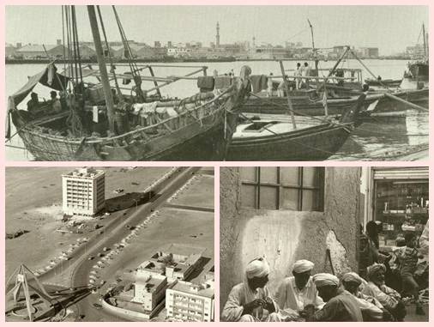

1. DUBAJ DANES

Danes Dubaj spada v skupino sedmih neodvisnih emiratov v Združenih arabskih emiratih in je eden od najznamenitejših ter najbolj iskanih turističnih središč na svetu. S svojimi milijon prebivalci je največji med emirati, po površini pa je od njega večji le emirat Abu Dhabi. Združeni arabski emirati se nahajajo na na jugovzhodu Arabskega polotoka, sestavlja pa ga sedem emiratov. Emirat je področje v arabskem svetu, ki ga ima v oblasti emir. Ima značilno puščavsko podnebje, saj skoraj celo pokrajino prekriva puščava. Dubaj je lociran v Perzijskem zalivu na vzhodu Arabskega polotoka, ter ga na eni strain obdaja turkizno morje ter dolge peščene plaže, posute s palmami, na drugi strani pa gola rdeče-zlata puščava. Vmes kot gobe po dežju rastejo ogromne stolpnice, nakupovalni centri, športni centri, business in internet območja, ekskluzivni hoteli, luksuzna naselja, zabaviščni in vodni parki, metro, umetni otoki in jezerca, marine, itd.

Dubaj je kraj, ki se po načinu obnašanja striktno drži tradicije, kar se odraža v njihovi kulturi.

Islam je njihova uradna vera, zato skoraj na vsakem vogalu stoji mošeja ali džamija. Ena izmed bolj znanih je Jumeirah Mosque, ki je odraz moderne islamske arhitekture. Tja vestni muslimani hodijo molit petkrat na dan, prvič pred sončnim vzhodom in zadnjič ob zahodu. Strogo se držijo tudi svojih pravil oblačenja. Pri skoraj +40 stopinjah se ženske sprehajajo v dolgih črnih oblekah s feredžo ali burko na glavi, in jo lahko vidimo samo v oči. Moški so oblečeni v bele halje z ruto na glavi, ki zakriva le lasišče. Kljub vsemu pa nekateri turisti ne upoštevajo pravil, katera narekujejo naj imajo ženske kot tudi moški pokrita ramena in kolena. Tako vedenje je za domačine zelo nespoštljivo. Dubaj je raj za gurmane. Ker je v Dubaju več kot oseminsedemdeset odstotkov prebivalcev tujcev, je mesto postalo meka za kulinarične mojstre, ki v hotelih odpirajo svoje restavracije in tekmujejo za pozornost mednarodnih specialitet lačnih prebivalcev in obiskovalcev.  Ker se lastniki restavracije držijo islamskih zakonov, vam ne bodo ponudili alkohola, lahko pa si boste privoščili dolg pogovor ob vodni pipi.

Ena najbolj zaželenih turističnih destinacij je znana predvsem po svojim ambicioznih projektih, ki v marsikaterem pogledu presegajo vse meje. Če lahko v Sloveniji skoraj na prste obeh rok preštejemo hotele s petimi zvezdicami, se lahko hotel Burj Al Arab kot edini hotel na svetu pohvali s kar sedmimi zvezdicami. Druga znamenitost je projekt Palm Islands, to so trije ogromni umetni otoki v obliki palme, kateri so vidni z vesolja. Kot tretja, največja znamenitost Dubaja, pa je zagotovo nebotičnik Burj Khalifa, ki je s svojimi 828 metri najvišja stolpnica na svetu. Delovna sila, ki noč in dan dela na gradbiščih so predvsem tujci. Največ jih prihaja iz Bangladeša in Filipinov. Poleg hrane in prenočišča za 12 ur dela na dan, pet dni na teden, v povsem nemogočih razmerah, tudi pri 50 stopinjah Celzija, mesečno dobijo le okoli 160 evrov.

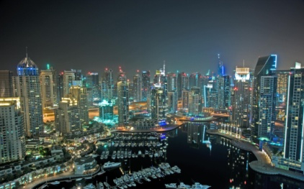

Slika: Dubaj danes (vir: www.google.com)

1. NAJVEČJE ZNAMENITOSTI DUBAJA
   1. Burj Khalifa

Burj Khalifa, kar pomeni stolp Khalifa je s svojimi 828 metri najvišja zgradba na svetu. Gradnja velikana z 200 nadstropji in več kot pol milijona kvadratnih metrov površin se je začela leta 2004, slovesno pa so ga odprli leta 2010. Pred dokončanjem se je imenoval Burj Dubai, nato pa so nebotičnik preimenovali v Burj Khalifa po šejku **Kalifu bin Zajedu al Nahjanu**, predsedniku Združenih arabskih emiratov in vladarju sosednjega Abu Dabija.

Med gradnjo je bila natančna višina Burj Khalife skrivnost, med slovesnim odprtjem pa so razkrili, da je visok 828 metrov s čimer močno prekaša dozdajšnjega rekorderja med stolpnicami, Taipei 101, katerega gradnja se je leta 2004 ustavila pri 508 metrih.

Burj Khalifa je načrtovan za mešano rabo in je središče kompleksa, ki vsebuje 30.000 stanovanj, devet hotelov, devetnajst blokov, največji nakupovalni center na svetu Dubaj Mall ter Dubajsko jezero, na katerem se nahaja mogočen vodomet, katerega curek doseže višino do 150 m, osvetljuje pa ga 6.600 luči in 50 barvnih reflektorjev. Posebna atrakcija Burj Khalife je hotel italijanskega modnega oblikovalca **Giorgia Armanija**, ki se razteza na 40.000 kvadratnih metrih v treh nadstropjih, ima 175 sob in apartmajev ter več restavracij in bazenov. Celoten kompleks z imenom »Downtown Burj Kalifa« je vreden 20 milijard ameriških dolarjev.

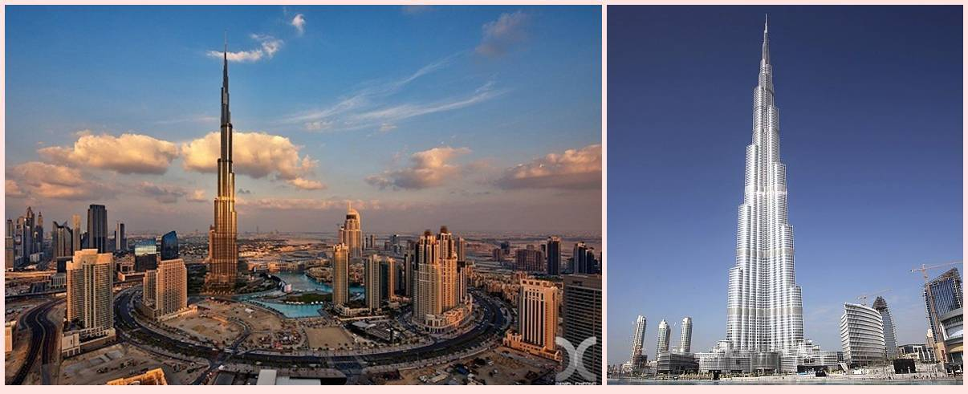

Slika: Najvišja stolpnica na svetu Burdž Kalifa (vir: www.google.com)

* 1. Palm islands

Umetno zgrajeno otočje v obliki palme, je približno deset let cele dneve in noči gradilo 14.000 delavcev. Če bi iz materiala, ki so ga porabili zanj, naredili dva metra visok in pol metra širok zid, bi ta ravno trikrat obkrožil naš planet. Projekt, vreden 14 milijard dolarjev, je ključnega pomena za to čudežno mesto v razcvetu, saj želi konkurirati Hong Kongu in Singapurju na poslovnem področju ter Las Vegasu na zabaviščnem. Strokovnjaki pravijo, da je otok odsev čiste človeške domišljije in da še nikoli na svetu ni bilo narejeno kaj podobnega. Gre za velikanski umetni otok v obliki palme, kakih pet kilometrov v premeru, na katerem najdemo luksuzne vile v najrazličnejših arhitekturnih slogih, od španskih kolonialnih dvorcev prek toskanskih podeželskih hiš, do rančev iz Divjega zahoda. Prav tako umetno zgrajen otok ponuja preko 50 luksuznih hotelov ter restavracij. Na otoku je zasajenih približno 12.000 palm. Najbolj je novembra 2008 odmevala otvoritev grandhotela Atlantis, za gradnjo katerega so porabili 1,5 milijarde dolarjev, v njem pa je kar 1539 sob, vodni park, spa center, tenis igrišča, nočni klubi, ponujajo pa tudi možnost plavanja z delfini. Projekt je zastavljen kot celota - torej od nasipa stotih milijonov kubikov kamenja prek postavitve vseh stavb v različnih tematskih sklopih do infrastrukture z električno železnico vred. Seveda je otok Palm Jumeirah že zdavnaj razprodana. Zato so snovalci ob spočetju zadevo oklicali za osmo svetovno čudo. Ker so dela gladko stekla, odziv kupcev pa je bil nad pričakovanji, so kmalu zatem naznanili dve novi palmi. Poleg prve in najmanjše imenovane Jumeirah, sedaj gradijo še Deiro ob istoimenskem starem delu mesta in Jebel Ali nekaj deset kilometrov zahodno.

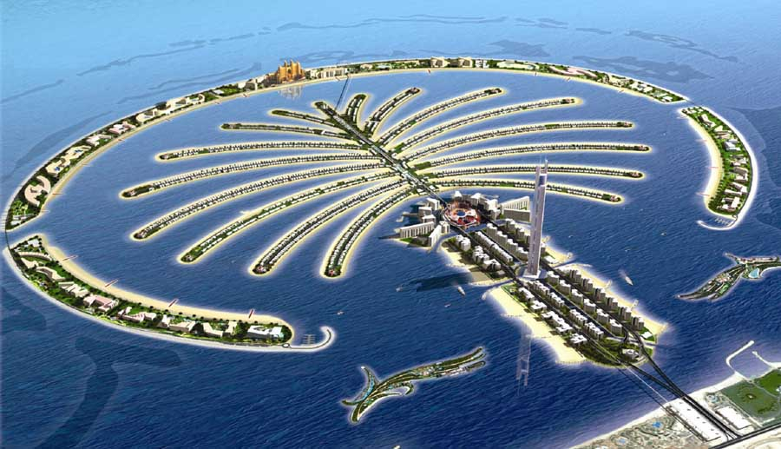

Slika: otok Palm Jumeirah (vir: www.google.com)

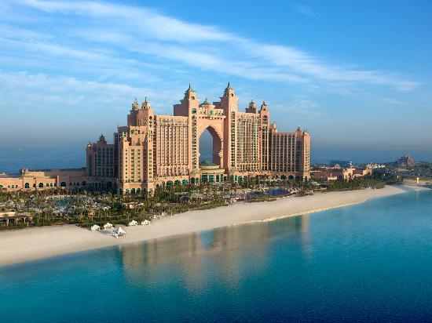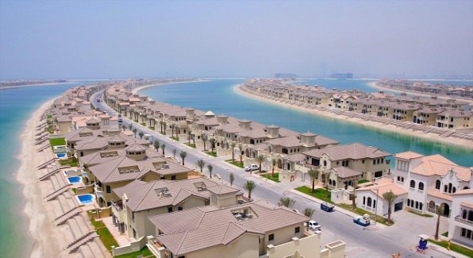

Slika: Luksuzne vile na otoku Palm Jumeirah Slika: Hotel Atlantis

Vir: ([www.google.com](http://www.google.com)) (vir: www.google.com)

* 1. Burj Al Arab

Burj Al Arab je zgradba, ki je bolj znana kot hotel v obliki jadra in je zaščitni znak Dubaja. V višino meri 321 metrov in je drugi največji objekt na svetu, ki je uporabljen izključno kot hotel. Hotel stoji na umetnem otoku in je od obale oddaljen 280 metrov. Graditi so ga začeli leta 1994 in ga dokončali šest let pozneje. Burj Al Arab je eden najdražjih in najprestižnejših hotelov na svetu ter edini ki se lahko pohvali s kar sedmimi zvezdicami. Cena za najmanjši apartma, ki je velik kar 169 kvadratnih metrov, na noč znaša približno 1500 evrov. Največji apartma v hotelu pa ima kar 800 kvadratnih metrov, cena pa se giblje okoli 20.000 evrov na noč. Vsako stanovanje ima svoje lastno dvigalo ter je opremljeno z najmodernejšo opremo. Tako ima vsak apartma svoj prenosni računalnik, širokopasovni internet, daljinsko upravljanje oken in vrat, ter notranji dizajn na najvišji ravni, saj so na primer vse pipe v hotelu pozlačene. Hotel ima več odličnih restavracij; ena od teh se nahaja na višini 200 metrov in nudi prekrasen razgled na Dubaj, medtem ko se druga nahaja pod morsko gladino, mize pa so postavljene ob ogromnem akvariju, polnem različnih rib. Na vrhu hotela, na višini približno 215 metrov,je pristajalna steza za helikopterje, katero so leta 2005 spremenili v teniško igrišče, na katerem sta se pomerila svetovno znana igralca tenisa, Roger Federer in Andre Agassi.

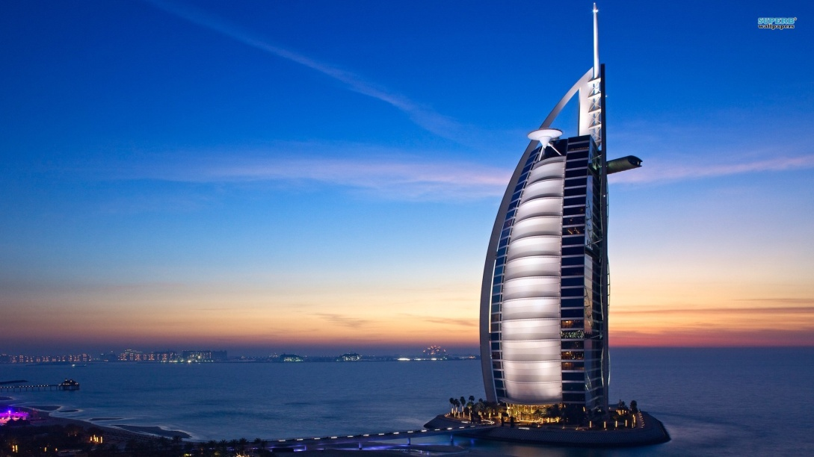

Slika: Burj Al Arab (vir. www.google.com)

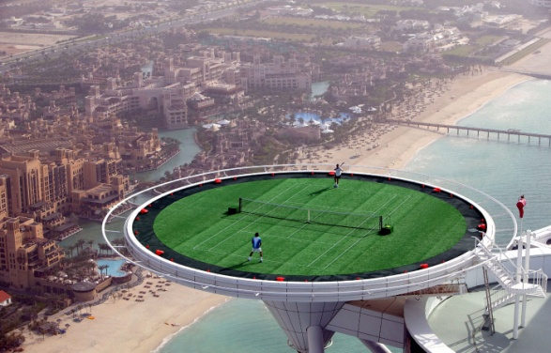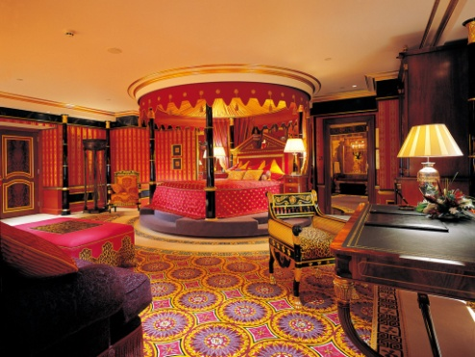

Slika: Helikoptrsko pristajališče Slika: Apartma v hotelu Burj Al Arab

(vir: [www.google.com](http://www.google.com)) (vir: [www.google.com](http://www.google.com))

1. NAKUPOVANJE V DUBAJU
   1. Dubai Mall

Nakupovalno središče Dubai Mall je največje nakupovalno središče na svetu. Lociran je v bogatem delu Dubaja in je del 20 milijard dolarjev vrednega kompleksa Burj Khalifa. Površina, na kateri se razprostira, meri več kot milijon kvadartnih metrov in ponuja 1200 trgovin, 250 luksuznih hotelskih sob, 120 restavracij in lokalov, drsališče in ogromen akvarij, ki je zapisan v Guinnessovo knjigo rekordov kot največja akrilna plošča na svetu. Akvarij se razprostira v treh nadstropjih ter obsega več tunelov, v katerih plavajo najrazličnejše morske živali. Slavnostno so ga otvorili leta 2008. V njem je tudi **22 kino dvoran**, replika londonskega **Regent Stretta, ledenska ploskev za drsanje ter največja tržnica z zlatom na površini 25.000 kvadratnih metrov, ki je pokrita s 50 metrov visoko kupolo.** Leta 2011 se je skozi **Dubai Mall** sprehodilo rekordnih 54 milijonov obiskovalcev.

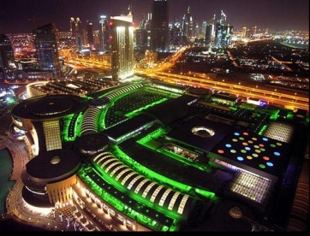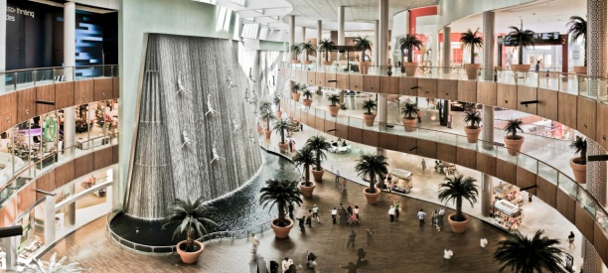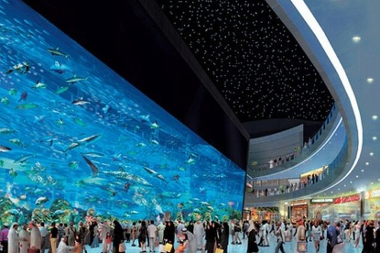

Slika: Največje nakupovalno središče na svetu – Dubai Mall (vir: [www.google.com](http://www.google.com))

* 1. Mall Of Emirates

Pred odprtjem nakupovalnega centra Dubai Mall, je to nakupovalno središče veljalo za največjega na svetu. Poleg številnih trgovin, je največja zanimivost tega nakupovalnega centra ogromno pokrito smučišče. Smučišče ima 5 smučarskih prog različnih težavnostnih stopenj, od najlažje zelene do najtežje črne proge, tako da je poskrbljeno tudi za tiste bolj zahtevne smučarje. Snežna površina v velikosti treh nogometnih igrišč je prekrita s 6000 tonami umetno izdelanega snega. Poleg smučišč ima center urejeno tudi dvonadstropno družinsko zabavišče, 14 kinodvoran, teater s 500 sedeži in umetnostno galerijo.

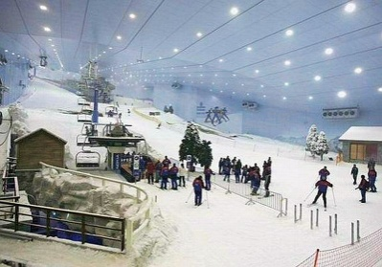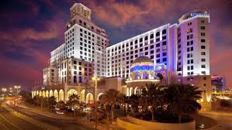

Slika: Mall of the Emirates (vir: [www.google.com](http://www.google.com))

ZAKLJUČEK

Bleščeče sonce, čudovite peščene plaže, kristalna modrina Arabskega zaliva, pravljični hoteli, skrivnostna puščava in sodobna nakupovalna meka z neverjetnimi cenami zlata, diamantov, moderne elektronike... Vse to je Dubaj, eden od sedmih arabskih emiratov, stičišče najsodobnejših dosežkov, modernega urbanega življenja in tradicionalnega puščavskega življenja. Vsekakor mesto, ki se ga splača obiskati.

Pri sami predstavitvi seminarske naloge bom uporabila program Power Point. S pomočjo osmih prosojnic želim publiki, katera so študentje in profesorji pri predmetu učinkovite predstavitve, predstaviti in približati mesto Dubaj. Sama sem Dubaj obiskala že dvakrat in sem nad njem zelo navdušena, zato želim s pomočjo te predstavitve tudi publiko navdušiti nad tem mestom. V predstavitev sem vključila veliko slik in malo besedila, ker so prav slike tiste, ki največ povedo. Slike sem uporabila tudi za to, da si bo publika lažje predstavljala kakšen je izgled mesta in njegovih znamenitosti. Publiki bom najprej predstavila kakšen je bil Dubaj videti nekoč, nato pa se bom osredotočila na samo predstavitev mesta ter njegovo ureditev. V nadaljevanju bom opisala tri največje znamenitosti Dubaja, to so najvišja stolpnica na svetu Burj Khalifa, edini hotel na svetu s sedmimi zvezdicami Burj Dubaj, ter največji umetno zgrajen otok na svetu v obliki palme, ki se imenuje palm Jumeirah. Ker je mesto Dubaj raj za nakupovalce bom nekaj malega povedala o dveh največjih nakupovalnih centrih, Dubai Mall ter Mall of the Emirates. Za zaključek želim publiki prikazati letošnji aktualni spektakel, in sicer ognjemet s katerim se je mesto Dubaj zapisalo v Guinessovo knjigo rekordov. Poleg slik bom publiki prikazala tudi video samega ognjemeta. S tem videom bom tudi zaključila mojo predstavitev.

OBRAZLOŽITEV PROSOJNIC

Prosojnica št. 1

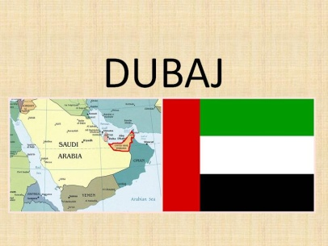

Gre za uvodno prosojnico, s katero želim publiki sporočiti, da sem si za svojo predstavitev izbrala mesto Dubaj. S prvo sliko želim publiki prikazati samo geografsko lego mesta Dubaj, ter njegovo zastavo. Nekaj malega bom povedala o ureditvi samega mesta. Na tem mestu bom omenila da ima Dubaj kar 15 milijonov obiskovalcev letno. S tem podatkom bom skušala pridobiti pozornost publike da bodo z zanimanjem poslušali naprej.

Prosojnica št. 2

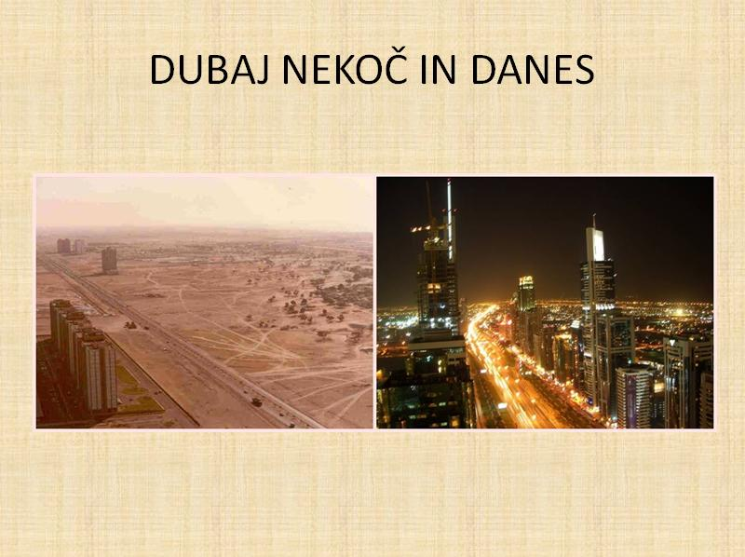

V to prosojnico sem vključila dve sliki, in sicer glavno ulico v Dubaju nekoč, ter isto ulico danes. S to sliko želim publiki sporočiti kako močno se je spremenilo mesto v samo nekaj desetletjih. Na tem mestu bom nekaj malega povedala o zgodovini mesta ter o začetkih gradnje infrastruktur. Publiko želim pritegniti s podatkom, da kljub temu da je mesto izredno bogato, delavci za svoje vestno opravljanje dela prejmejo le 160 evrov mesečno.

Prosojnica št. 3

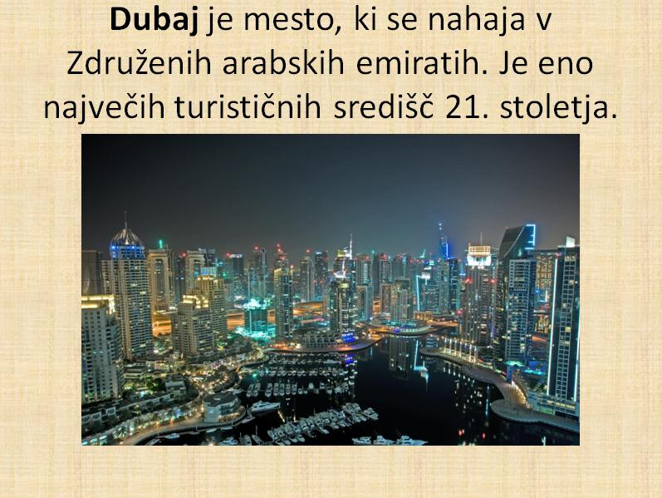

V tem delu bom publiki predstavila kako izgleda Dubaj danes. Na prosojnico sem poleg slike umestila še besedilo, katero na kratko strni vsebino celotne predstavitve prosojnice. Publiki želim sporočiti katere so glavne znamenitosti mesta, ter po čem vse slovi Dubaj. Izbrala sem sliko, ki ponazarja da je Dubaj velemesto z veliko infrastructure.

Prosojnica št. 4, 5 in 6

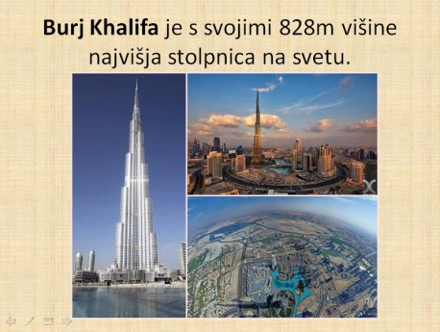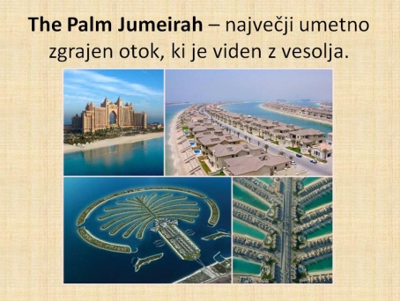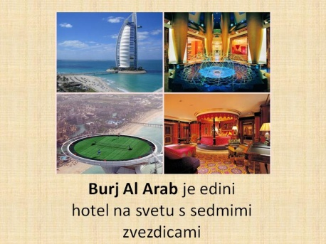

Način izdelave prosojnic je prvi vseh treh zelo podoben. V vsaki prosojnici želim na kratko predstaviti največje tri znamenitosti Dubaja. To so Burj Khalifa, The Palm Jumeirah ter Burj Dubaj. Prosojnice sem podkrepila z veliko slikami, ter o v vsaki znamenitosti napisala en ključen stavek. Imena znamenitosti sem poudarila, zaradi same preglednosti prosojnice.

Prosojnica št. 7

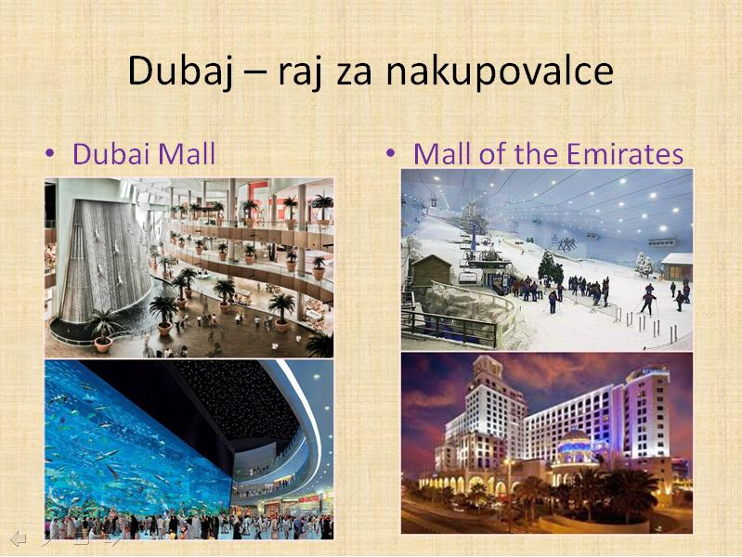

Ker je mesto Dubaj raj za nakupovalce, sem se odločila da eno prosojnico posvetim tudi temi nakupovanja. V Dubaju je več kot 40 nakupovalnih središč. Odločila sem se, da publiki predstavim dva največja, ki sta tudi najbolj zanimiva. Publiko želim impresionirati s podatkom da je v prvem največji akvarij na svetu, v drugem pa ogromno pokrito smučišče. Svoje beside tudi podkrepim s slikami.

Prosojnica št. 8

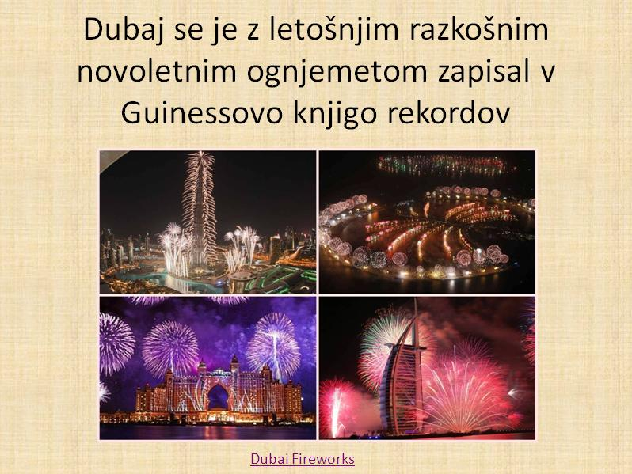

Kot zadnjo zanimivost mesta Dubaj, sem se odločila da predstavim aktualno novico o letošnjem najmogočnejšem ognjemetu, s katerim se je Dubaj zapisal v Guinessovo knjigo rekordov. Publiki v številkah predstavim kako mogočen je bil ognjemet. Poleg slik sem kot zaključek uporabila tudi video z youtuba, kateri zelo dobro prikaže kakšen je bil videti ta veličasten ognjemet. S tem videom svojo predstavitev tudi zaključim.

VIRI IN LITERATURA

1. <http://sl.wikipedia.org/wiki/Dubaj>
2. http://sl.wikipedia.org/wiki/Burd%C5%BE_Kalifa
3. <http://www.siol.net/trendi/potovanja/2010/01/dubaj_sanje_milijonov.aspx>
4. <http://www.poslovni-bazar.si/?mod=articles&article=799>
5. <http://www.youtube.com/watch?v=T-MUWJWqOv0>
6. <http://www.bt-store.com/turisticni-vodniki/mesta/dubai-zdruzeni-arabski-emirati>